Évaluation
CLASSE : Première
VOIE : ☒ Générale ☐ Technologique ☐ Toutes voies (LV)
ENSEIGNEMENT : Enseignement scientifique avec enseignement de mathématiques spécifique
DURÉE DE L’ÉPREUVE : 2h
Niveaux visés (LV) : ø
Axes de programme : ø
CALCULATRICE AUTORISÉE : ☒Oui ☐ Non
DICTIONNAIRE AUTORISÉ : ☐Oui ☒ Non

☒ Ce sujet contient des parties à rendre par le candidat avec sa copie. De ce fait, il ne peut être dupliqué et doit être imprimé pour chaque candidat afin d’assurer ensuite sa bonne numérisation.
☐ Ce sujet intègre des éléments en couleur. S’il est choisi par l’équipe pédagogique, il est nécessaire que chaque élève dispose d’une impression en couleur.
☐ Ce sujet contient des pièces jointes de type audio ou vidéo qu’il faudra télécharger et jouer le jour de l’épreuve.
Nombre total de pages : 16

Parmi les trois exercices qui composent ce sujet, le candidat en traite obligatoirement deux.
L’exercice 1, relatif à l’enseignement de mathématiques spécifique, doit être obligatoirement abordé.
Pour le deuxième exercice, le candidat choisit entre l’exercice 2 et l’exercice 3 qui sont relatifs à l’enseignement commun de l’enseignement scientifique. Il indique son choix en début de copie.
Exercice 1 (obligatoire) – Niveau première (mathématiques)
Élimination d’une substance dans le sang
Sur 8 points
Les parties A, B et D de cet exercice peuvent être traitées de façon indépendante.
Dans la partie C, on attend du candidat qu’il compare la pertinence des modèles étudiés dans les parties A et B.
Partie A
On injecte une dose de 1 gramme d'un médicament dans le sang d'un patient. On souhaite étudier la quantité de médicament présente dans le sang en fonction du temps. On sait que le médicament est progressivement éliminé par l’organisme de sorte que, chaque heure, la quantité de médicament présente dans le sang diminue de 30 %.
On modélise cette situation en notant, pour tout entier naturel $n$, $u_{n}$ la quantité de médicament (exprimée en grammes) qui est présente dans le sang du patient après $n$ heures écoulées depuis l’injection. Sous ces conditions, on a $u_{0}=1$.
1- Justifier que, selon cette modélisation, $u_{1}=0,7$ et $u_{2}=0,49$ .
On admet alors que la suite $(u_{n})$ est une suite géométrique de raison 0,7.
2- En déduire, pour tout entier naturel $n$, $u_{n}$ en fonction de $n$.
3- On sait que le médicament n’est plus actif lorsque la quantité présente dans le sang est strictement inférieure à 0,2 g. D’après cette modélisation, pendant quelle durée le médicament est-il actif ? Expliquer brièvement la démarche.
Partie B
Dans cette partie on suppose que la quantité de médicament présente dans le sang du patient (exprimée en grammes) peut être modélisée par la fonction 𝑓 définie sur l’intervalle [0 ; 12] par $f\left(t\right)= {0,7}^{t}$ où 𝑡 représente le temps écoulé depuis l’injection (exprimé en heures).
Ci-après, on donne la courbe représentative $C_{f}$ de la fonction $f$ dans un repère orthogonal du plan.
On a tracé en pointillés la droite tangente à $C_{f}$ au point A d’abscisse $3$.
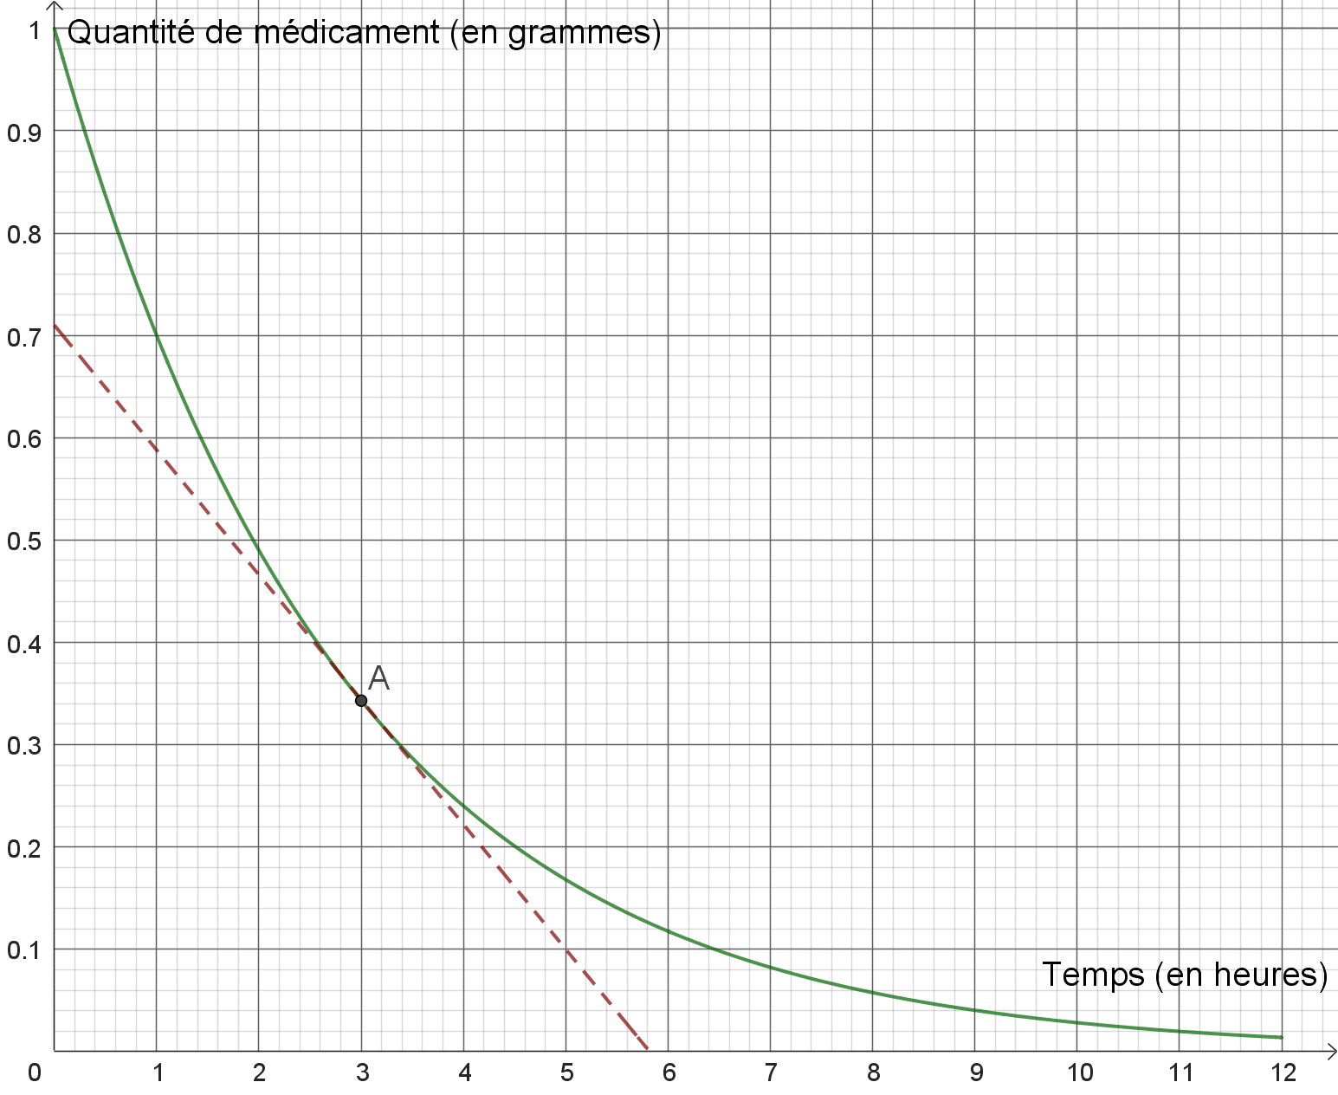

4- Avec la précision permise par le graphique, répondre aux deux questions suivantes :
4-a- Quelle est la quantité de médicament présente dans le sang trois heures après l’injection ?
4-b- Quelle est la valeur de $f’(3)$? Comment interpréter cette valeur dans le contexte de l’exercice ?
5-a- Recopier et compléter le tableau de valeurs ci-dessous à l'aide d’une calculatrice (on arrondira à 0,01).
$$t$$ | 4 | 4,1 | 4,2 | 4,3 | 4,4 | 4,5 | 4,6 | 4,7 | 4,8 | 4,9
$$f(t)$$ | 0,24

5-b- On rappelle que le médicament n’est plus actif lorsque la quantité présente dans le sang est strictement inférieure à 0,2 g.
Donner une valeur approchée à 0,1 du temps au bout duquel le médicament cesse d’être actif.

Partie C
On souhaite donner une indication précise sur la durée du principe actif du médicament.
6- D’après vous quel est le modèle le plus pertinent ? Justifier brièvement la réponse.
Partie D
Le médicament a pour but de faire baisser le taux de glycémie chez des patients ayant un taux de glycémie anormalement élevé. Afin de tester l’efficacité de ce médicament sur un groupe de patients (que l’on appellera « groupe-test » par la suite), on procède comme ceci : 60 % des patients de ce groupe reçoivent le médicament et les autres patients reçoivent un placebo.
À l’issue du traitement, on mesure leur taux de glycémie et les résultats sont les suivants :
- chez les patients ayant reçu le médicament, on observe une baisse du taux de glycémie dans 15 % des cas ;
- chez les patients ayant reçu le placebo, on n’observe aucune baisse du taux de glycémie dans 90 % des cas.
On choisit au hasard un patient du groupe-test et on note :
$M$ l’événement « le patient a reçu le médicament »
$\overline{M}$ l’événement « le patient a reçu le placebo»
$B$ l’événement « on observe chez le patient une baisse du taux de glycémie »

7- D’après les données ci-dessus, quelle est la valeur de $P_{\overline{M}}\left( B\right)$ ?
8- Calculer la probabilité $P\left( \overline{M} ∩B\right)$et interpréter ce résultat.
9- On admet que $P\left(B\right)= 0,13.$ On choisit au hasard un patient du groupe-test et on constate que son taux de glycémie a baissé. Quelle est la probabilité qu’il ait pris le placebo (on arrondira au centième) ?
10- À votre avis, peut-on considérer que ce test a prouvé l’efficacité du médicament ? Justifier.

Exercice 2 (au choix) – Niveau première
Thème « Son et musique, porteurs d’information »
Prévention d’un traumatisme acoustique
Sur 12 points

L’audition joue un rôle primordial dans les interactions sociales. L’oreille est l’organe sensoriel de l’audition. Une détérioration de sa structure peut entrainer des modifications de l’audition. La mise en place de mesures de prévention permet d’éviter une surdité acquise.

Partie 1. Traumatisme de l’oreille par sur-stimulation
1- Les sur-stimulations sonores peuvent entraîner un traumatisme acoustique et constituent la première cause de surdité acquise.
À partir de l’étude des documents 1 et 2 suivants et de vos connaissances, expliquer l’origine de la surdité acquise après une sur-stimulation sonore.
Document 1. Schéma de l’anatomie de l’oreille humaine
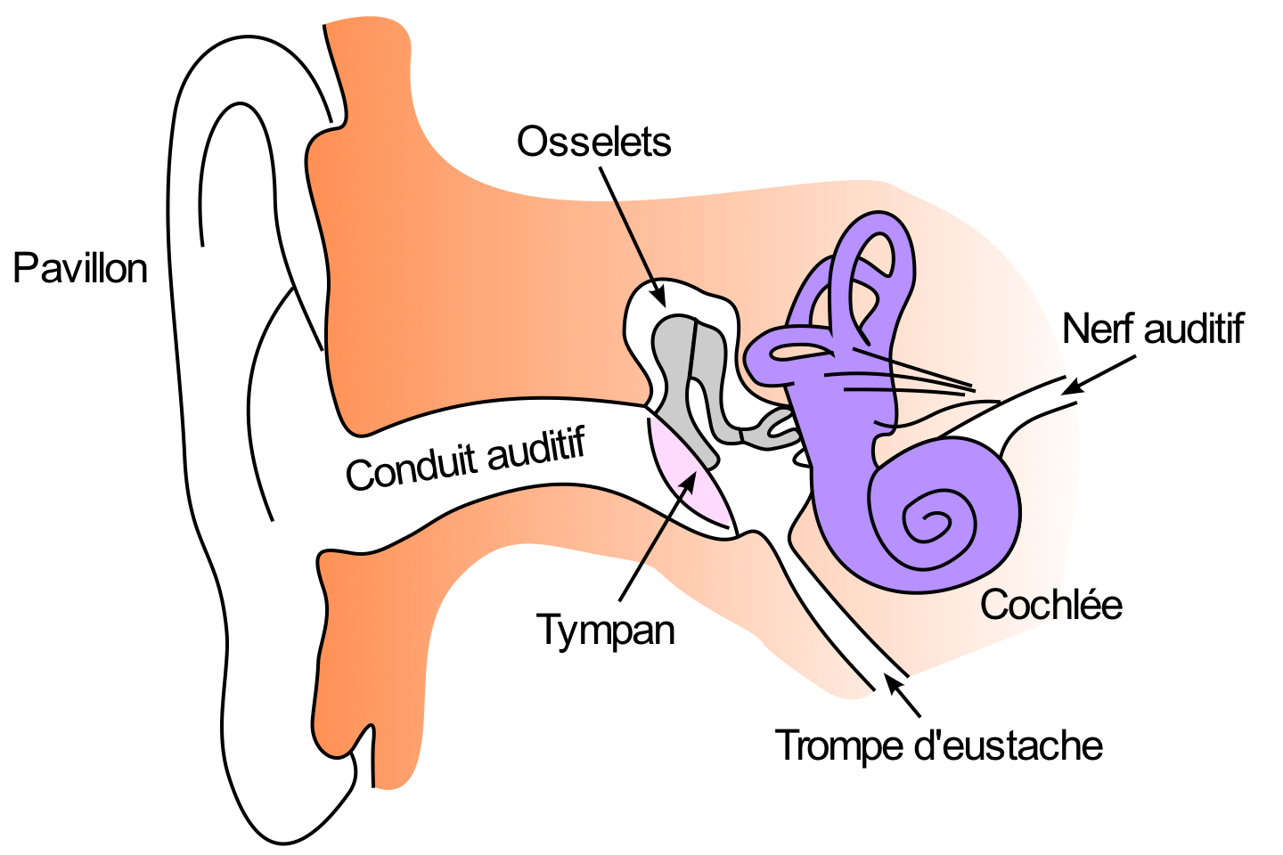




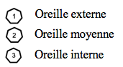
Source : https://fr.wikibooks.org/wiki/Neurosciences/L%27audition

Document 2. Vues de surface d'une cochlée de rat en microscopie électronique à balayage

Les images sont présentées à des grossissements légèrement différents.

Échelle : la distance d’écartement des cils des cellules ciliées externes est de 7 µm.
Cochlée normale  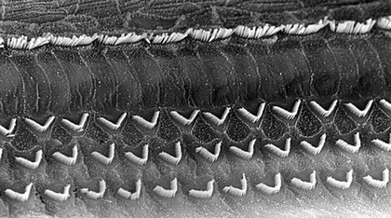  Cellules ciliées internes  Cellules ciliées externes (en forme de V) | Cochlée après un traumatisme sonore de niveau 1  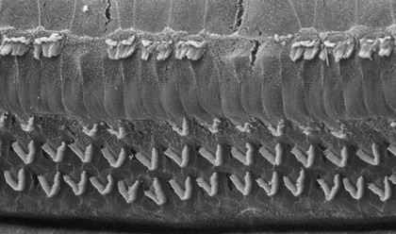
Cochlée après un traumatisme  sonore de niveau 2  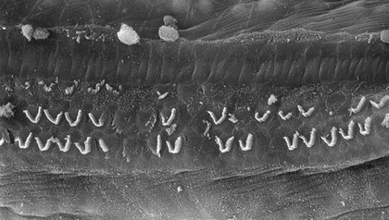 | Cochlée après un traumatisme sonore de niveau 3  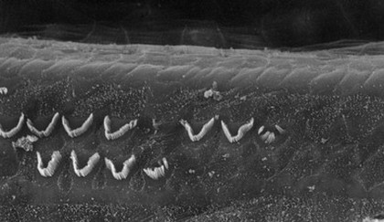
Source : http://www.cochlea.eu/pathologie/surdites-neuro-sensorielles/traumatisme-acoustique

Partie 2. La prévention d’un traumatisme acoustique
Pour prévenir le risque lié aux sur-stimulations sonores, il existe différentes protections auditives. On peut distinguer, par exemple, deux catégories de bouchons d'oreilles qui permettent de s’isoler du bruit :
- les bouchons en mousse, généralement jetables ;
- les bouchons moulés en silicone, fabriqués sur mesure et nécessitant la prise d'empreinte du conduit auditif. Ils sont lavables à l'eau et se conservent plusieurs années.
L’atténuation d’un bouchon est égale à la diminution du niveau d’intensité sonore perçu par l’oreille due à la présence du bouchon. Un fabricant fournit les courbes d'atténuation en fonction de la fréquence du son pour les deux types de bouchons (document 3).
Document 3. Courbes d’atténuation du son correspondant aux deux types de bouchons
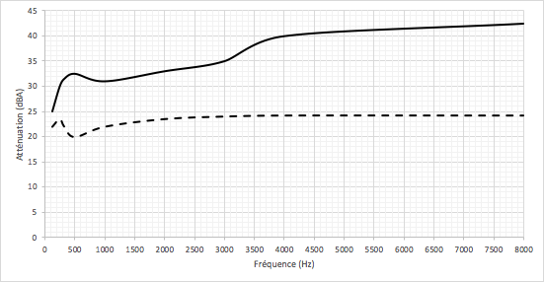
Atténuation (dB)
Bouchons moulés
Bouchons en mousse

2- Un musicien qui pratique régulièrement un instrument tel que la batterie ou la guitare électrique a besoin d’une atténuation du niveau d’intensité sonore. Cependant, cette atténuation ne doit pas dépasser 25 dB afin qu’il entende suffisamment.

2-a- À l’aide du document 3, indiquer pour chaque bouchon si cette condition est respectée. Justifier.
2-b- En utilisant le document 3, indiquer si un bouchon en mousse atténue davantage les sons aigus ou les sons graves. Justifier.
3- Afin de comparer la qualité acoustique des deux types de bouchons, on a enregistré le son émis par une guitare, ainsi que les sons obtenus après passage à travers les deux types de bouchons. Le document 4 suivant présente les résultats obtenus.
3-a- À partir de la figure 1 du document 4, indiquer, en justifiant, si le son émis par la guitare est un son pur ou un son composé.
3-b- À partir de la figure 1 du document 4, déterminer la fréquence fondamentale du mi4 joué par la guitare. Décrire la démarche employée.
3-c- À l’aide du document 4, indiquer en justifiant, pour chaque type de bouchons, si leur port modifie :
- la hauteur du son ;
- le timbre du son.
3-d- En déduire, en justifiant, le type de bouchons qui conserve le mieux la qualité du son.

Document 4. Spectres du son émis par une guitare et des sons restitués après passage à travers les deux types de bouchons (Source : Auteur)
L’amplitude relative est le rapport entre une amplitude et une amplitude de référence, ici celle de la fréquence fondamentale.

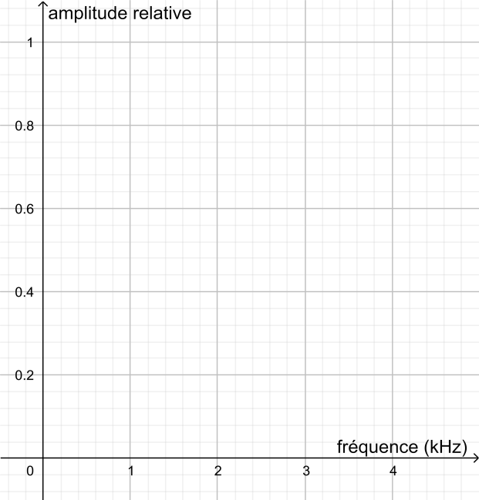
Figure 1. Spectre correspondant au mi₄ joué par la guitare

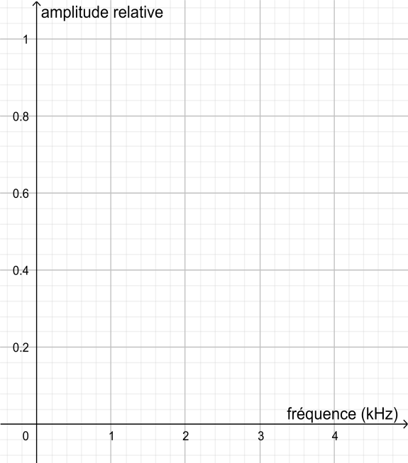
Figure 2. Spectre du mi4 restitué après passage par un bouchon en mousse

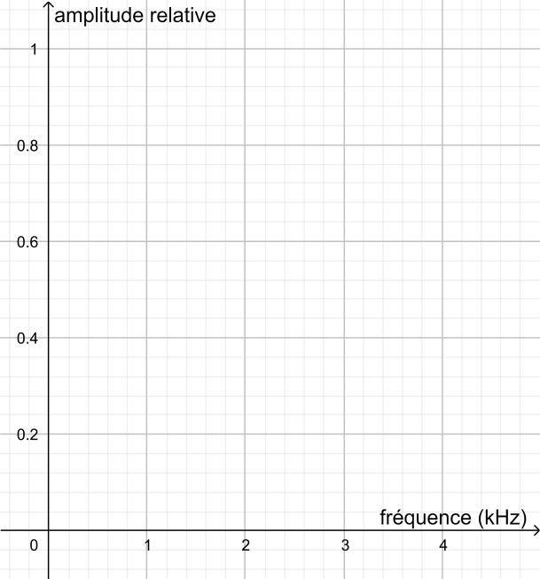
Figure 3. Spectre du mi4 restitué après passage par un bouchon moulé en silicone

Une exposition prolongée à un niveau d’intensité sonore de 85 dB est nocive pour l'oreille humaine.
4- Lors d’une répétition, le son produit par une guitare est tel que l’intensité sonore I perçue par le guitariste est égale à 1,0 × 10⁻⁴ W∙m⁻².
On donne ci-dessous la formule permettant de calculer le niveau d’intensité sonore L (en dB) correspondant à un son d’intensité sonore I (en W∙m⁻²) :
L = 10 × log (I/I₀)
où :
- I₀ est l’intensité sonore de référence : I₀ = 10⁻¹² W∙m⁻² ;
- log désigne la fonction logarithme disponible sur la calculatrice.
4-a- Calculer le niveau d’intensité sonore L perçu par le guitariste.
4-b- En déduire, en justifiant, s’il est nécessaire que le guitariste porte des bouchons pendant la répétition.

Exercice 3 (au choix) – Niveau première
Thème « Une longue histoire de la matière »
Diamant et kimberlite
Sur 12 points

La kimberlite est une roche qui peut contenir des cristaux de diamant. Elle est issue du refroidissement d’une lave et doit son nom à la ville de Kimberley en Afrique du sud, où elle fut découverte pour la première fois.
Observation de la kimberlite
La kimberlite est présentée à différentes échelles sur le document réponse en annexe.
1- Identifier les structures observées en inscrivant, parmi les propositions suivantes, les réponses dans les cadres prévus : « cellule », « roche », « organite », « minéral », « modélisation à l’échelle de l’atome ».
2- Cocher la proposition juste dans le QCM du document réponse à rendre avec la copie.
Structure cristalline du diamant
Des diamants sont souvent présents dans la kimberlite sous forme d’inclusions. Le diamant est un minéral transparent composé de cristaux de carbone pur. Cette « pierre précieuse » est connue pour être le minéral le plus dur qui soit.
On cherche à savoir si, dans le cas du diamant, le carbone cristallise sous une forme cubique à face centrée.
Données :
• Rayon d’un atome de carbone : $r=70$ pm.
• Masse d’un atome de carbone : m = 2,0 x 10⁻²⁶ kg.
3- Étude d’un réseau cubique à faces centrées.
3-a Compléter le schéma de maille d’un réseau cubique à faces centrées présenté dans le document réponse en indiquant la position des atomes.
3-b Déterminer, en le justifiant, le nombre d’atomes présents à l’intérieur d’une maille.

Document 1 – Vue d’une face du cube (réseau cubique à faces centrées)
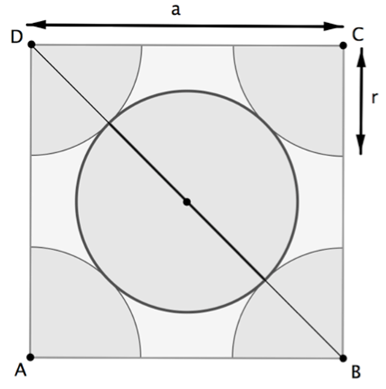
Illustration de l’auteur
3-c Le paramètre de maille, noté a, est la longueur d’une arête du cube.
Démontrer que a $=2\sqrt{2}r$.
3-d Montrer que la masse volumique $ρ$ qu’aurait le diamant, s’il possédait une structure cubique à faces centrées, vérifierait approximativement la formule $ρ=0,18×\frac{m}{r^{3}}$ (avec m la masse d’un atome de carbone et r le rayon d’un atome de carbone modélisé par une sphère).
4- La masse volumique du diamant est 3,51 x 10³ kg.m⁻³. Indiquer si le diamant possède une structure cubique à faces centrées.
Recherche de la profondeur de formation du diamant
Le carbone pur est présent dans la nature sous deux formes principales : le diamant, qui est transparent, et le graphite, qui est gris et opaque. En laboratoire, il est possible de fabriquer artificiellement du diamant à partir du graphite en modifiant les paramètres de pression et de température : le diamant peut être produit si la pression est comprise entre 5 et 12 GPa (sachant que 1 GPa = 1 x 10⁹ Pa).

Document 2 – Pression en fonction de la profondeur sous la surface terrestre
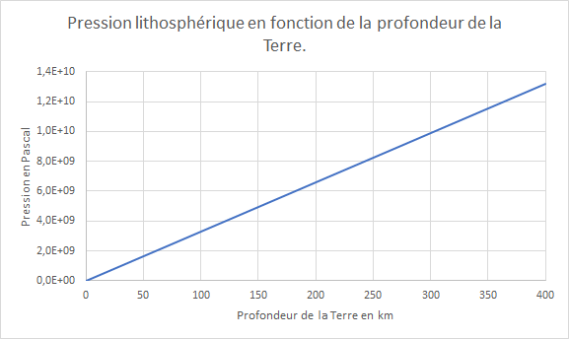
D’après un modèle simplifié de la structure de la Terre

5- À l’aide du document 2, estimer la profondeur minimale à partir de laquelle les diamants peuvent se former.

Document réponse à rendre avec la copie
Exercice 3
Diamant et kimberlite
Observation d’une kimberlite à différentes échelles

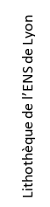
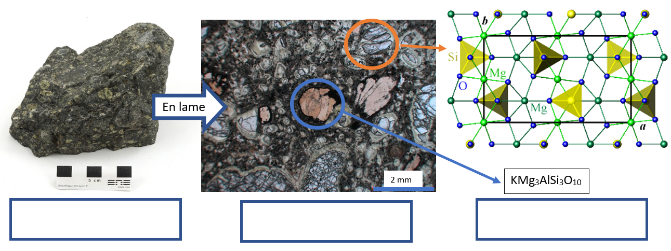
Question 2 (QCM)
Cocher la proposition exacte ci-dessous.
Lorsque les minéraux sont présents dans une pâte amorphe. Cela indique :
 Un refroidissement rapide
 Une forte pression
 Un refroidissement lent
 Une oxydation

Question 3a. Position des atomes dans la maille d’un réseau cubique à faces centrées
Compléter le schéma en indiquant la position des atomes de carbone dans la maille d’un réseau cubique à faces centrées.

